 | Министерство образования и науки Российской Федерации  Федеральное государственное бюджетное образовательное учреждение высшего образования  «Московский государственный технический университет имени Н.Э. Баумана  (национальный исследовательский университет)»  (МГТУ им. Н.Э. Баумана)

Факультет «Информатика и системы управления» (ИУ)
Кафедра «Информационные системы и телекоммуникации» (ИУ3)
Отчет
по лабораторной работе № 1
по курсу «Технологии машинного обучения»

Выполнил: Зеленцов А.А.
Группа: ИУЗС-51Б
Проверил: О.Г.Саргсян

Москва, 2026 г.
1. Описание задания
Ссылка на постановку задания:
- https://github.com/ugapanyuk/courses_current/wiki/LAB_TMO__EDA_VISUALIZATION
Задание:
- Выбрать набор данных (датасет). Список свободно распространяемых датасетов: https://github.com/ugapanyuk/courses_current/wiki/DSLIST
- Для первой лабораторной работы рекомендуется использовать датасет без пропусков в данных, например из Scikit-learn.
- Пример преобразования датасетов Scikit-learn в Pandas DataFrame: https://github.com/ugapanyuk/courses_current/blob/main/notebooks/ds/sklearn_datasets.ipynb
Для лабораторных работ не рекомендуется выбирать датасеты большого размера.
Создать ноутбук, который содержит следующие разделы:
- Текстовое описание выбранного набора данных.
- Основные характеристики датасета.
- Визуальное исследование датасета.
- Информация о корреляции признаков.
Сформировать отчёт и разместить его в своём репозитории на GitHub.
Требования к отчёту:
Отчёт по лабораторной работе должен содержать:
- титульный лист;
- описание задания;
- текст программы;
- экранные формы с примерами выполнения программы.
В случае использования ноутбуков фрагменты «текст программы» и «экранные формы» соответствуют ячейкам ноутбуков. Отчёты размещаются в репозитории курса, который каждый студент создаёт в своём профиле на GitHub.
Выбранный датасет:
Wine recognition dataset из библиотеки Scikit-learn (sklearn.datasets.load_wine) — результаты химического анализа вин трёх сортов винограда: 178 наблюдений, 13 количественных признаков, без пропущенных значений.

2. Текст программы и экранные формы с примерами выполнения
Ниже приведены фрагменты кода ноутбука Lab1.ipynb и соответствующие им результаты выполнения (экранные формы): таблицы, текстовый вывод и графики. Нумерация фрагментов соответствует порядку ячеек ноутбука.
Фрагмент 1 — 1. Текстовое описание набора данных
Код:
import numpy as np
import pandas as pd
import matplotlib.pyplot as plt
import seaborn as sns
from sklearn.datasets import load_wine
sns.set_theme(style="whitegrid")
plt.rcParams["figure.dpi"] = 100
wine = load_wine(as_frame=True)
df = wine.frame.copy()
df["target_name"] = df["target"].map(dict(enumerate(wine.target_names)))
df.head()
Результат выполнения:
alcohol malic_acid ash alcalinity_of_ash magnesium total_phenols \
0 14.23 1.71 2.43 15.6 127.0 2.80
1 13.20 1.78 2.14 11.2 100.0 2.65
2 13.16 2.36 2.67 18.6 101.0 2.80
3 14.37 1.95 2.50 16.8 113.0 3.85
4 13.24 2.59 2.87 21.0 118.0 2.80
flavanoids nonflavanoid_phenols proanthocyanins color_intensity hue \
0 3.06 0.28 2.29 5.64 1.04
1 2.76 0.26 1.28 4.38 1.05
2 3.24 0.30 2.81 5.68 1.03
3 3.49 0.24 2.18 7.80 0.86
4 2.69 0.39 1.82 4.32 1.04
od280/od315_of_diluted_wines proline target target_name
0 3.92 1065.0 0 class_0
1 3.40 1050.0 0 class_0
2 3.17 1185.0 0 class_0
3 3.45 1480.0 0 class_0
4 2.93 735.0 0 class_0
Фрагмент 2 — 2. Основные характеристики датасета
Код:
print(f"Размер датасета: {df.shape[0]} наблюдений, {df.shape[1]} столбцов")
print()
print("Информация о столбцах:")
df.info()
Результат выполнения:
Размер датасета: 178 наблюдений, 15 столбцов
Информация о столбцах:
<class 'pandas.core.frame.DataFrame'>
RangeIndex: 178 entries, 0 to 177
Data columns (total 15 columns):
# Column Non-Null Count Dtype
--- ------ -------------- -----
0 alcohol 178 non-null float64
1 malic_acid 178 non-null float64
2 ash 178 non-null float64
3 alcalinity_of_ash 178 non-null float64
4 magnesium 178 non-null float64
5 total_phenols 178 non-null float64
6 flavanoids 178 non-null float64
7 nonflavanoid_phenols 178 non-null float64
8 proanthocyanins 178 non-null float64
9 color_intensity 178 non-null float64
10 hue 178 non-null float64
11 od280/od315_of_diluted_wines 178 non-null float64
12 proline 178 non-null float64
13 target 178 non-null int64
14 target_name 178 non-null object
dtypes: float64(13), int64(1), object(1)
memory usage: 21.0+ KB
Фрагмент 3 — 2. Основные характеристики датасета
Код:
# Проверка пропущенных значений
missing = df.isna().sum()
print("Пропущенные значения по столбцам:")
print(missing)
print()
print(f"Всего пропусков в датасете: {missing.sum()}")
Результат выполнения:
Пропущенные значения по столбцам:
alcohol 0
malic_acid 0
ash 0
alcalinity_of_ash 0
magnesium 0
total_phenols 0
flavanoids 0
nonflavanoid_phenols 0
proanthocyanins 0
color_intensity 0
hue 0
od280/od315_of_diluted_wines 0
proline 0
target 0
target_name 0
dtype: int64
Всего пропусков в датасете: 0
Фрагмент 4 — 2. Основные характеристики датасета
Код:
# Распределение по классам (сортам вина)
class_counts = df["target_name"].value_counts()
print("Распределение наблюдений по классам:")
print(class_counts)
Результат выполнения:
Распределение наблюдений по классам:
target_name
class_1 71
class_0 59
class_2 48
Name: count, dtype: int64
Фрагмент 5 — 2. Основные характеристики датасета
Код:
# Описательная статистика по числовым признакам
df.drop(columns=["target"]).describe().T
Результат выполнения:
count mean std min 25% \
alcohol 178.0 13.000618 0.811827 11.03 12.3625
malic_acid 178.0 2.336348 1.117146 0.74 1.6025
ash 178.0 2.366517 0.274344 1.36 2.2100
alcalinity_of_ash 178.0 19.494944 3.339564 10.60 17.2000
magnesium 178.0 99.741573 14.282484 70.00 88.0000
total_phenols 178.0 2.295112 0.625851 0.98 1.7425
flavanoids 178.0 2.029270 0.998859 0.34 1.2050
nonflavanoid_phenols 178.0 0.361854 0.124453 0.13 0.2700
proanthocyanins 178.0 1.590899 0.572359 0.41 1.2500
color_intensity 178.0 5.058090 2.318286 1.28 3.2200
hue 178.0 0.957449 0.228572 0.48 0.7825
od280/od315_of_diluted_wines 178.0 2.611685 0.709990 1.27 1.9375
proline 178.0 746.893258 314.907474 278.00 500.5000
50% 75% max
alcohol 13.050 13.6775 14.83
malic_acid 1.865 3.0825 5.80
ash 2.360 2.5575 3.23
alcalinity_of_ash 19.500 21.5000 30.00
magnesium 98.000 107.0000 162.00
total_phenols 2.355 2.8000 3.88
flavanoids 2.135 2.8750 5.08
nonflavanoid_phenols 0.340 0.4375 0.66
proanthocyanins 1.555 1.9500 3.58
color_intensity 4.690 6.2000 13.00
hue 0.965 1.1200 1.71
od280/od315_of_diluted_wines 2.780 3.1700 4.00
proline 673.500 985.0000 1680.00
Фрагмент 6 — 3. Визуальное исследование датасета
Код:
fig, ax = plt.subplots(figsize=(6, 4))
sns.countplot(data=df, x="target_name", hue="target_name", palette="viridis", legend=False, ax=ax)
ax.set_title("Количество наблюдений по сортам вина")
ax.set_xlabel("Сорт вина")
ax.set_ylabel("Количество наблюдений")
plt.tight_layout()
plt.show()
Результат выполнения:
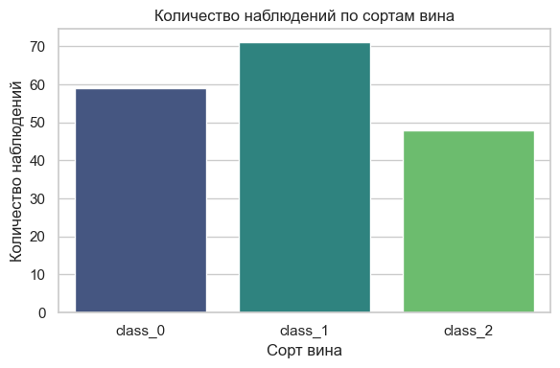
Фрагмент 7 — 3.2. Распределения отдельных признаков (гистограммы)
Код:
features = wine.feature_names
fig, axes = plt.subplots(4, 4, figsize=(16, 14))
axes = axes.flatten()
for i, feature in enumerate(features):
sns.histplot(data=df, x=feature, kde=True, ax=axes[i], color="steelblue")
axes[i].set_title(feature, fontsize=10)
axes[i].set_xlabel("")
for j in range(len(features), len(axes)):
fig.delaxes(axes[j])
fig.suptitle("Распределения признаков", fontsize=14, y=1.02)
plt.tight_layout()
plt.show()
Результат выполнения:
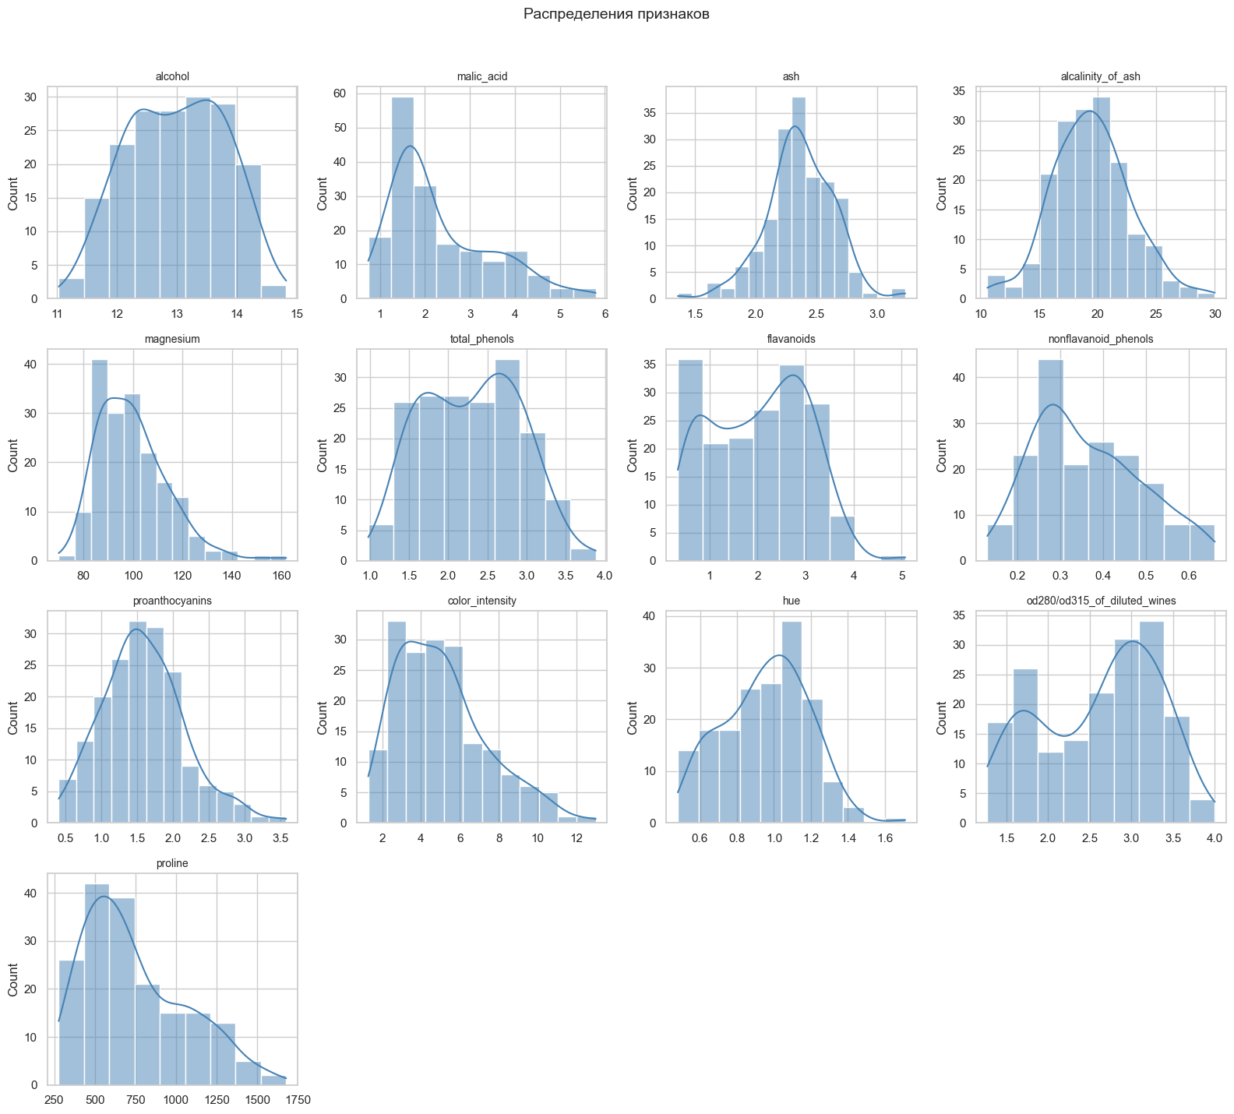
Фрагмент 8 — 3.3. Boxplot ключевых признаков по классам
Код:
key_features = ["alcohol", "flavanoids", "color_intensity", "proline"]
fig, axes = plt.subplots(1, 4, figsize=(18, 5))
for ax, feature in zip(axes, key_features):
sns.boxplot(data=df, x="target_name", y=feature, hue="target_name", palette="Set2", legend=False, ax=ax)
ax.set_title(feature)
ax.set_xlabel("Сорт вина")
plt.tight_layout()
plt.show()
Результат выполнения:
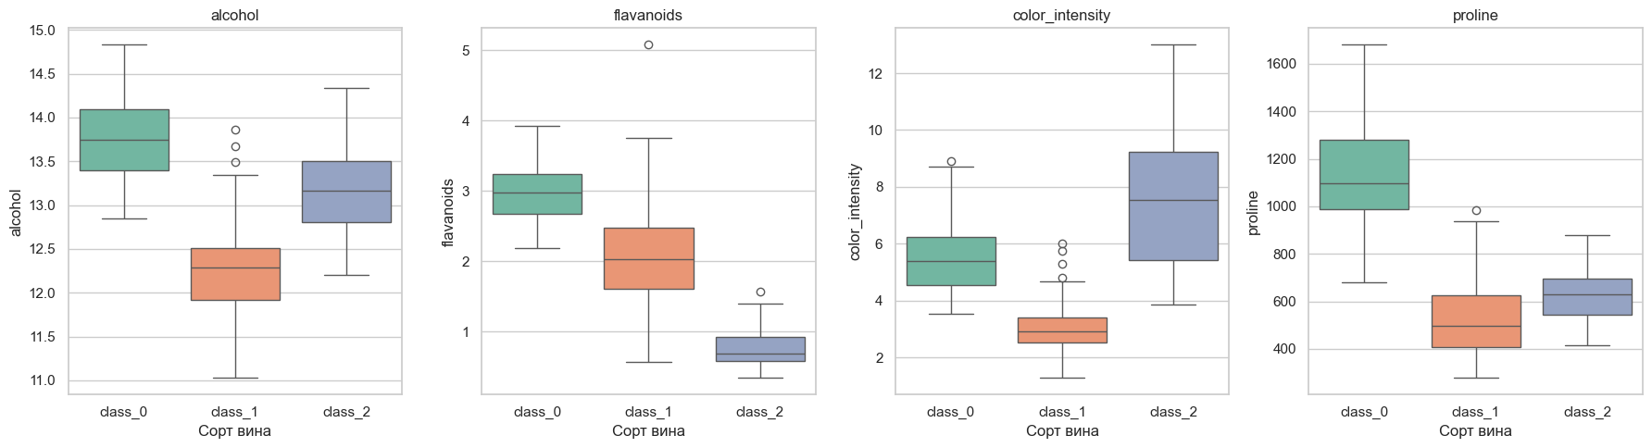
Фрагмент 9 — 3.4. Попарные диаграммы рассеяния (pairplot) для ключевых признаков
Код:
subset_features = ["alcohol", "flavanoids", "color_intensity", "proline", "target_name"]
sns.pairplot(df[subset_features], hue="target_name", palette="Set2", diag_kind="kde", corner=True)
plt.suptitle("Попарные зависимости ключевых признаков", y=1.02)
plt.show()
Результат выполнения:
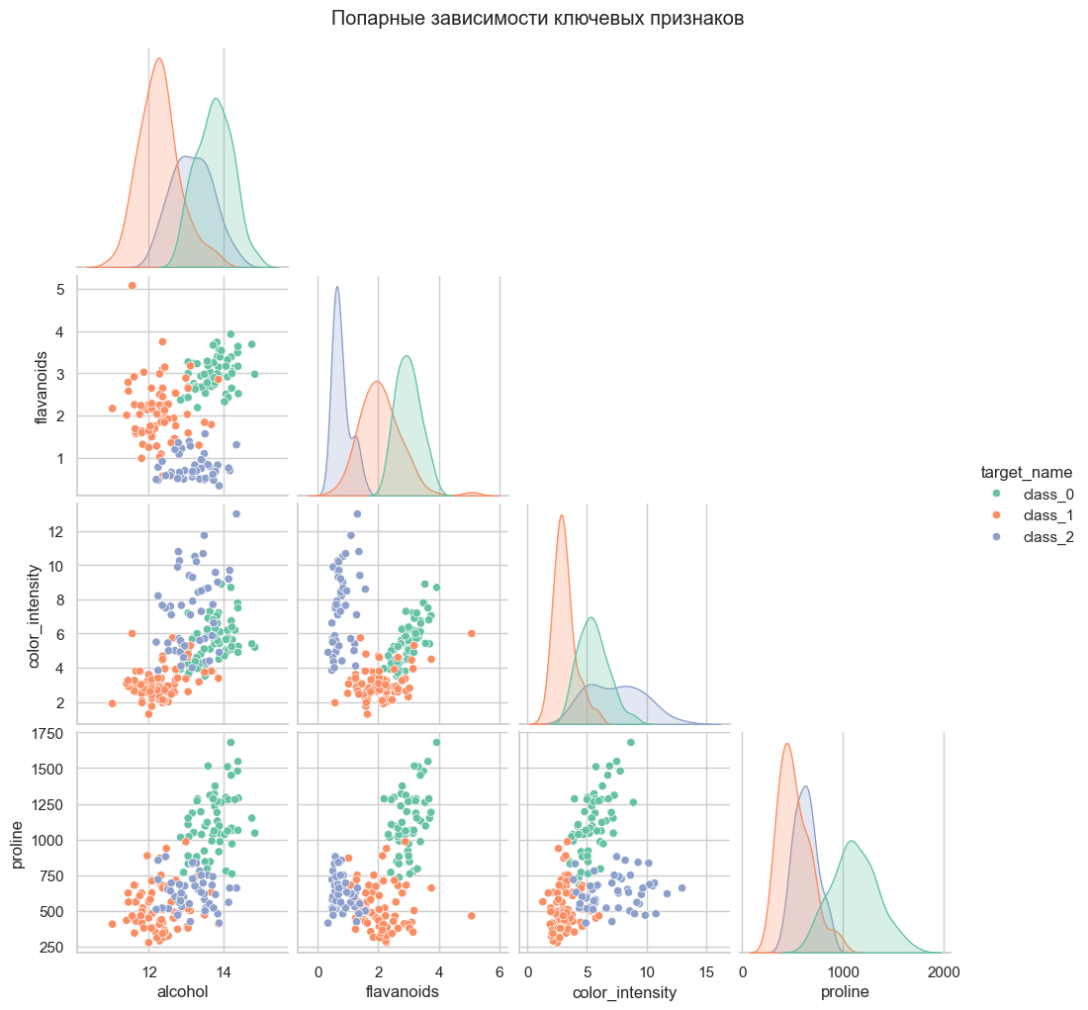

Фрагмент 10 — 4. Информация о корреляции признаков
Код:
corr = df[wine.feature_names].corr()
fig, ax = plt.subplots(figsize=(12, 10))
sns.heatmap(corr, annot=True, fmt=".2f", cmap="coolwarm", center=0,
square=True, linewidths=0.5, cbar_kws={"shrink": 0.8}, ax=ax)
ax.set_title("Матрица корреляции признаков (Pearson)")
plt.tight_layout()
plt.show()
Результат выполнения:
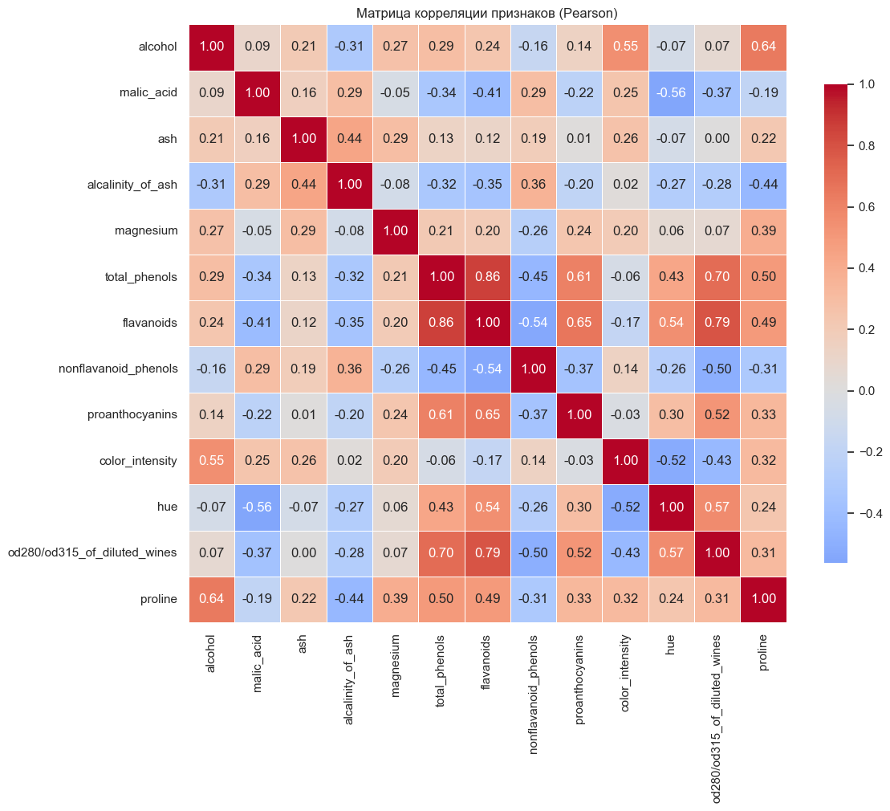

Фрагмент 11 — 4. Информация о корреляции признаков
Код:
# Топ-10 самых сильных попарных корреляций (по модулю), исключая диагональ
corr_pairs = corr.where(np.triu(np.ones(corr.shape), k=1).astype(bool)).stack()
top_corr = corr_pairs.reindex(corr_pairs.abs().sort_values(ascending=False).index).head(10)
top_corr.to_frame("correlation")
Результат выполнения:
correlation
total_phenols flavanoids 0.864564
flavanoids od280/od315_of_diluted_wines 0.787194
total_phenols od280/od315_of_diluted_wines 0.699949
flavanoids proanthocyanins 0.652692
alcohol proline 0.643720
total_phenols proanthocyanins 0.612413
hue od280/od315_of_diluted_wines 0.565468
malic_acid hue -0.561296
alcohol color_intensity 0.546364
flavanoids hue 0.543479

